日本語以外の迷惑メールの対策

OutLookExpress版

注意事項
- 日本語以外の迷惑メールをメッセージルールに従い、排除する方法です。英語など他言語もメールでお使いの場合は、各自にてメッセージルールを工夫してください。
- 下記の設定方法は、各自の自己責任において行ってください。本設定におけるデータ損失などトラブルなどの責任は負いません。

１）OutlookExpressを起動します。
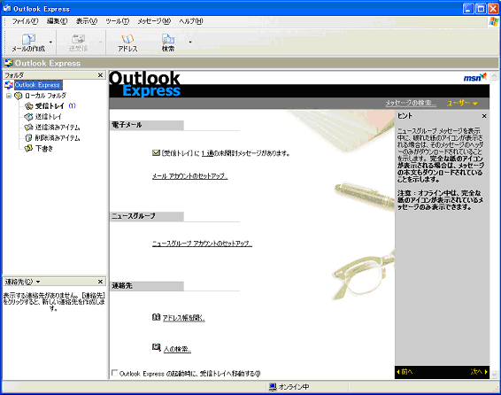

２）「ツール」-「メッセージルール」-「メール」を選択します。
- 上記が選択できない場合は、メールソフトのバージョンが古い可能性があります。
マイクロソフト社より最新のバージョンをダウンロードしてください。
URL：http://www.microsoft.com/japan/ie/
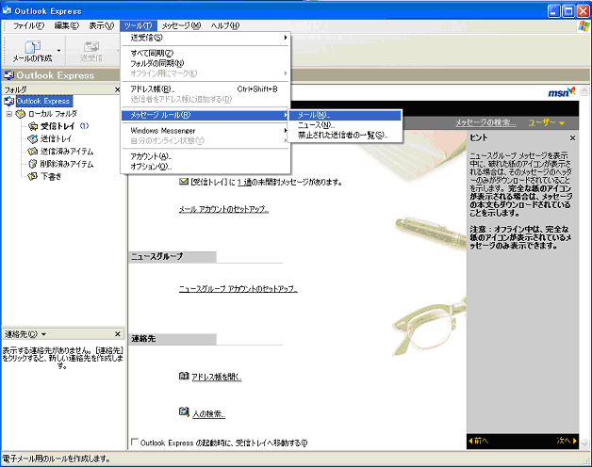
３）「メッセージ本文に指定した文字が含まれる場合」と「指定したフォルダに移動する」にチェックを入れます。
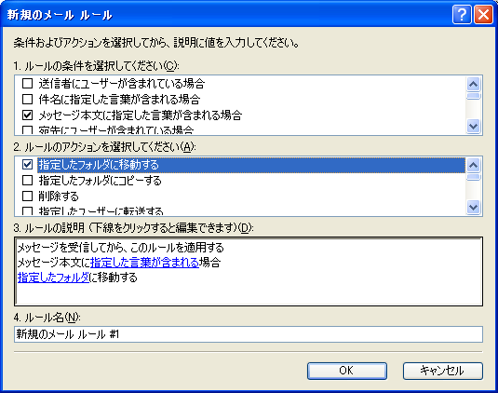

４）「指定した文字が含まれる場合」をマウスの左ボタンで１回クリックします。

５）下記、赤枠に「あ」を入力します。
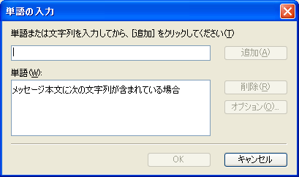

６）「あ」が入力できましたら、「追加」をクリックします。
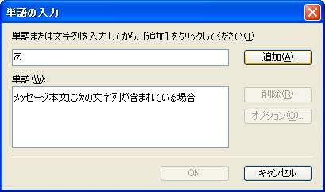

７）「オプション」をクリックします。
※必ず「オプション」をクリックしてください。クリックしない場合は、日本語のメールのほとんどが届かなくなります。
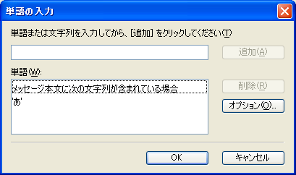

８）「メッセージが次の言葉を含まない場合（N）」を選択します。
※「メッセージが次の言葉を含まない場合（N）」を選択しないと日本語のメールのほとんどが届かなくなります。

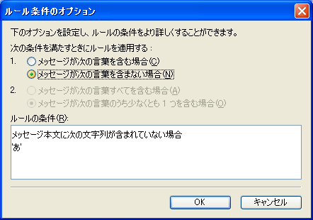

OKボタンをクリックします。

９）同様に「い」を入力し、追加を選択します。
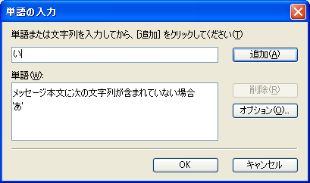

９）「い」からは「オプション」をクリックしないでください。
下記の「メッセージの本体に次の文字が含まれていない場合」になっていることを確認してください。
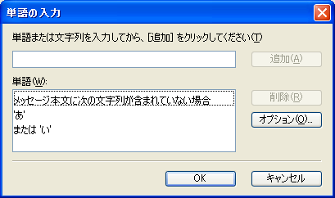

10）同様に「う」を入力します。
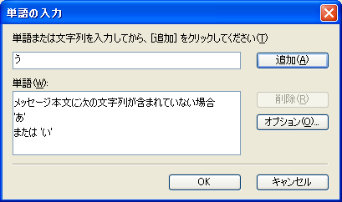

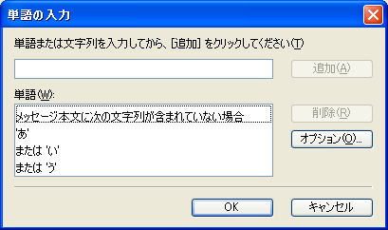

11）「あ」～「ん」まで入力しても結構ですが、通常は「は」「が」「に」「の」「を」などの助詞のみでかなり効果があると思われます。

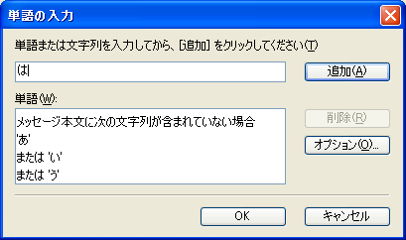

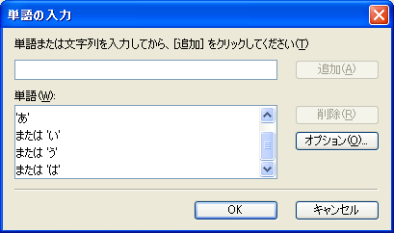

12）入力が完了しましたら「OK」をクリックします。

13）下記の赤枠の中で「‘あ’を含まない または‘い’または‘う’または‘は’」
で「含まない」になっていることを確認します。
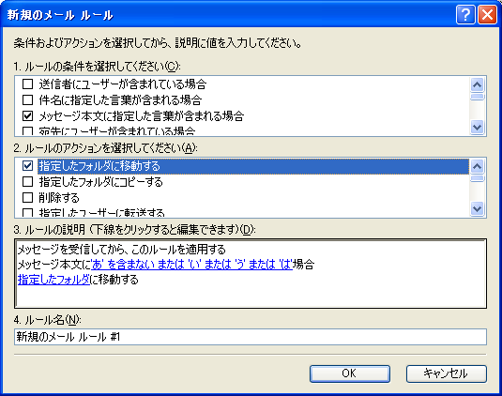

14)「指定したフォルダ」をクリックします。

15)「新規フォルダ」をクリックします。
- 「ゴミ箱」を選択可能ですが、十分にテストを行った後でも遅くありません。
- ゴミ箱をしてすると、もしも重要なメールだった場合削除される可能性があります。
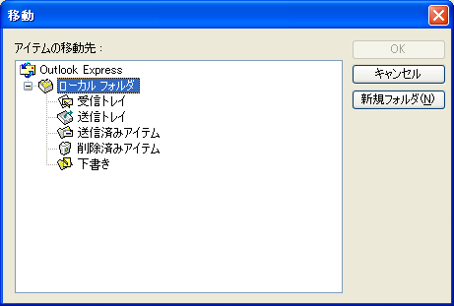

16)フォルダ名に「迷惑メール」などわかりやすい名前をつけましょう。

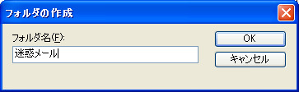

17)「迷惑メール」のフォルダが出来た事を確認し、「OK」をクリックします。
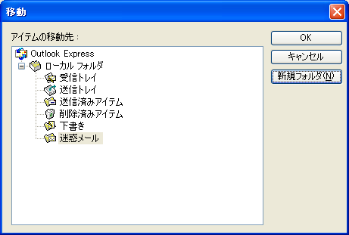

18)下記赤枠部分が「迷惑メール」など先ほど作成したフォルダになっていることを確認します。
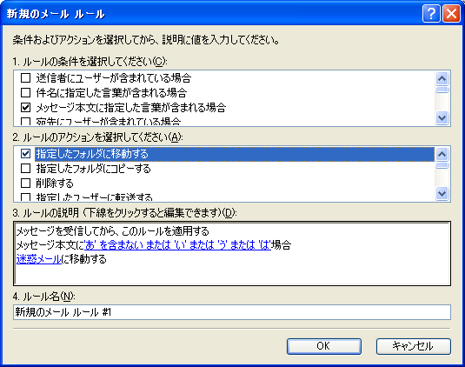

19)ルール名を「迷惑メール」に変更します。

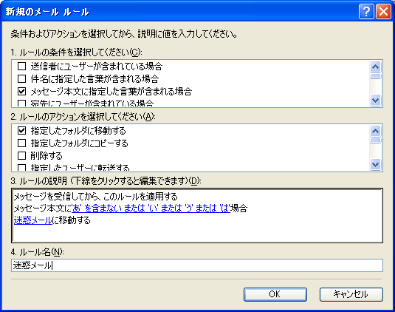

20) OKボタンをクリックします。

21)「迷惑メール」にチェックが入っていることを確認し、「適用」をクリックします。

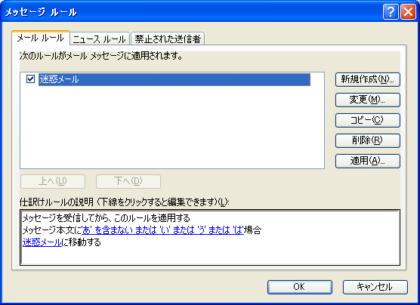

22) OKを押します。

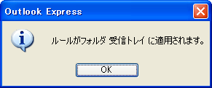

23)「すべて選択」をクリックします。適用フォルダが「受信トレイ」になっていることを確認し、「適用」をクリックします。
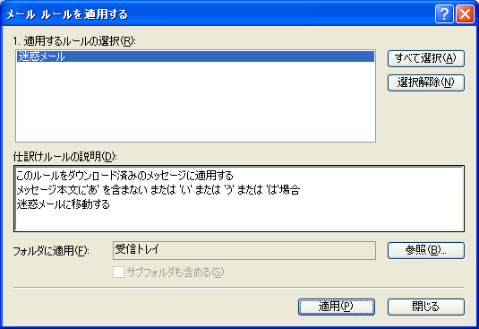

24)「OK」ボタンで閉じます。

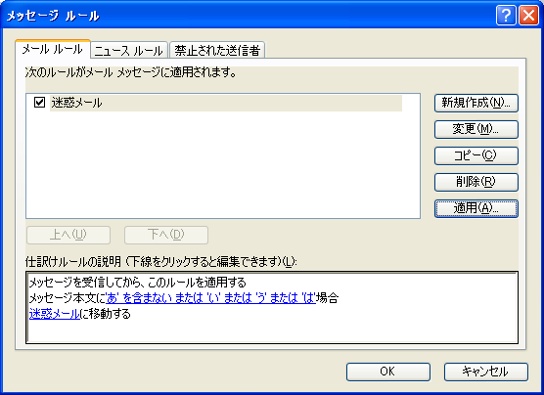

25)以上で設定は完了ですが、念のため「確認」を行ってください。
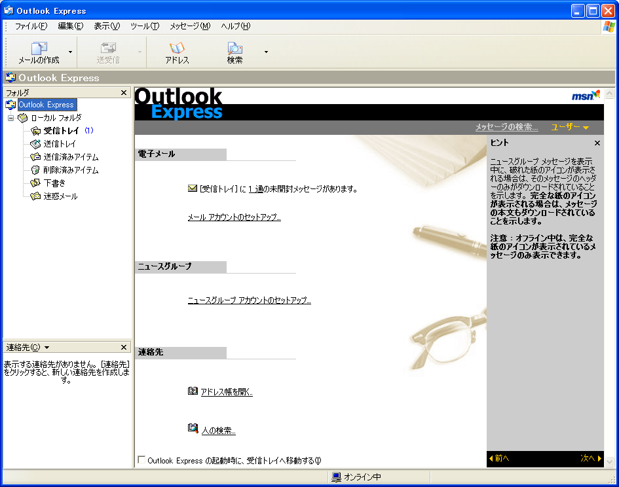

確認
26)メールの作成を選択します。

- 宛先を自分のメールアドレスにします。件名に「test mail」と入力します。
本文に「test mail」と入力します。

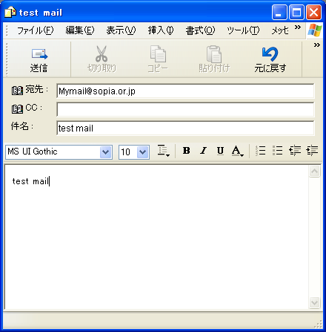

28)送信をクリックします。
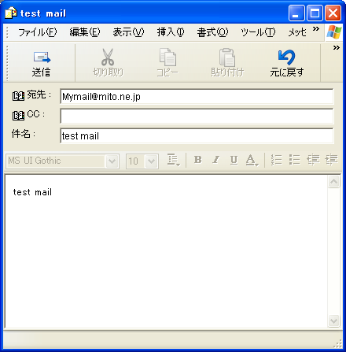

29)「送受信」を行い「迷惑メール」にフォルダに先ほどのメールが入れば設定完了です。
